Муниципальное общеобразовательное учреждение
средняя общеобразовательная школа села Середниково
Шатурского муниципальное района Московской области

С Ц Е Н А Р И Й

Составитель: Воронцова Юлия Геннадьевна,
учитель химии

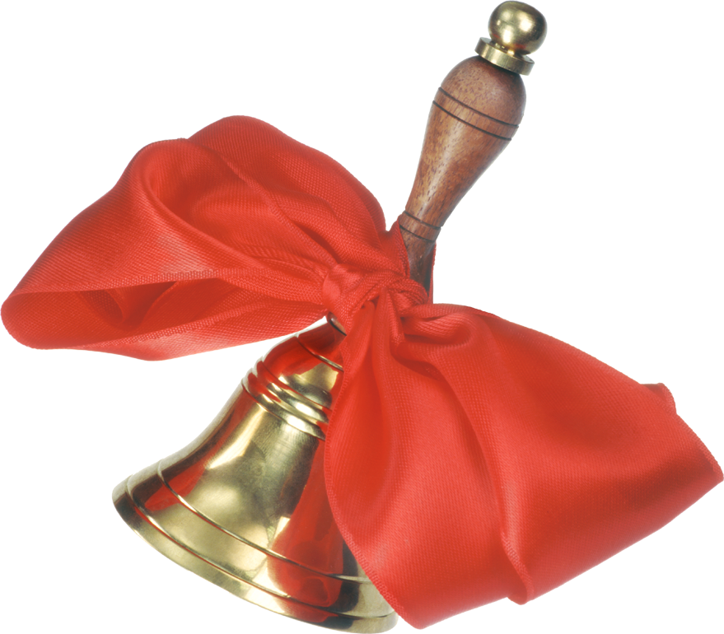

2009 год
Сценарий Последнего звонка
«Фотография на память»
(Звучит песня о школе)
1-й ведущий.
День сегодня необычайный:
Солнце встало, умывшись росой,
На урок на последний, прощальный
Отправляется класс выпускной.
2-й ведущий.
Майский день на линейке играет,
Шепчет нежно в листве ветерок,
В путь питомцев своих провожая,
Школа даст им последний звонок.
1-й ведущий.
Будет море гостей волноваться,
Будет много стихов и цветов –
Океанами бурных оваций
Мы приветствуем выпускников!
2-й ведущий.
Встречаем выпускников 9 класса и их классного руководителя Попову Светлану Викторовну! (Под музыку зал входят выпускники 9 класса).
1-й ведущий.
Встречаем главных виновников торжества выпускников 11 класса и их классного руководителя Воронцову Юлию Геннадьевну. (Под музыку в зал заходят выпускники 11 класса).
(Звучит Гимн России)
1-й ведущий.
Четыре с половиной тысячи звонков вместили в себя 11 школьных лет. Ни один их них не похож на другой. Какой-то торопил на первый урок, какой-то звал к любимому учителю, какой-то выручал тебя в трагический момент, когда тебя вызывали к доске, а ты вовсе туда не хотел идти...
2-й ведущий.
А были, что уж греха таить, ни с чем не сравнимые звонки в конце учебного года, четверти... Казалось им, не будет конца! Но вот подошло время последнего звонка!
1-й ведущий.
Сегодня, в нашей школе начинает работу фотостудия «На память...», где при помощи стоп-кадра мы вспомним лучшие годы вашей жизни, лучшие мгновения встреч с учителями.
2-й ведущий.
Итак, все готово, и мы можем начинать!
1-й ведущий.
(Звучит мелодия)
КАДР 1. «Школа…» (на экране фото школы)
Вот храм наук.
Он строгих линий.
Безукоризненных пропорций
Он даст вам знаний хоть сто порций,
Прославит тысячи фамилий.
(Звучит мелодия)
2-й ведущий.
КАДР 2. «Директор, милый наш директор…» (на экране фото директора)
В каком мы не посмотрим свете,
Директор наш за все в ответе
На всех, на школьных этажах,
На всех, на главных рубежах!
1-й ведущий.
Мы приглашаем пройти в фотостудию «На память…» для подведения итогов, директора школы Соколову Татьяну Васильевну.
(Выступление директора. 11 и 9 класс дарят классные альбомы)
(Звучит мелодия)
2-й ведущий.
КАДР 3. «Наши гости…» (на экране фото гостей на различных праздниках)
Сегодня на нашем празднике присутствуют гости. Слово для приветствия предоставляется:
______________________________________________________________________________
1-й ведущий.
Слово предоставляется____________________________________________________________
2-й ведущий.
Слово предоставляется____________________________________________________________
1-й ведущий.
Слово предоставляется____________________________________________________________
(Звучит мелодия)
1-й ведущий.
КАДР 4. «Первый раз – в первый класс…» (на экране фото первых учителей)
А начиналось – то все с первого звонка,
Когда с букетами и ранцем за плечами
Вы первого учителя встречали,
Когда вас классом в первый раз назвали,
Когда друг с другом вас свела судьба…
2-й ведущий.
Слово предоставляется первому учителю 9 класса Соколовой Татьяне Васильевне.
(Выступление первого учителя, 9 класс дарит цветы)
1-й ведущий.
Слово предоставляется первому учителю 11 класса Филатовой Ирине Николаевне.
(Выступление первого учителя, 11 класс дарит цветы)
2-й ведущий.
КАДР 5. «Гости из детства…» (на экране фото первоклассников)
К прошлому можем мы здесь прикоснуться,
Можем увидеть здесь чудеса:
Остановиться и оглянуться,
И посмотреть прямо детству в глаза.
1-й ведущий.
Гости из детства – первоклассники пришли поприветствовать выпускников!
(Выступление первоклассников)
Первоклассник 1.
Первоклассник приходит в школу,
За спиной - рюкзак тяжелый.
Книжки, сок, дневник, линейка
И часы на батарейке.
Первоклассник 2.
Бутерброд, резинка, сменка,
Десять ручек всех оттенков.
Мячик, яблоко, конфета,
Все тетрадки по предметам!
Первоклассник 3.
А в тетрадках - как по нотам –
Все домашние работы!
Первоклассник 4.
У выпускников - другие порядки:
В школу ходят с одной лишь тетрадкой!
Первоклассник 5.
Чтоб учиться на пять,
Надо силы сохранять!
У них и так нагрузки –
Сплошные перегрузки.
Первоклассник 6.
Дискотеки, тренировки
И вечерние тусовки!
Первоклассник 7.
А для домашнего задания
Есть время оптимальное.
Это неизменно...
Вместе.
Пе-ре-мена!
Первоклассник 1.
А еще есть выпускницы
Распрекрасные девицы.
В сумочках - багаж:
Модный макияж!
Первоклассник 2.
Показывать всем рады
Прически и наряды.
Первоклассник 3.
Все это, конечно, комично,
Но для наших выпускников нетипично!
Первоклассник 4.
Кто, скажите, в нашей школе
Самый умный и веселый?
Первоклассник 5.
Кто тут смелый, ловкий, сильный?
И красивый, и спортивный?
Кто в труде передовик?
Вместе.
Ну, конечно, выпускник!
Первоклассник 6.
Будем мы без лишних слов
Брать пример с выпускников!
Как и вы, мы будем, ребята,
Дни и ночи строчить рефераты.
Первоклассник 7.
Будем биться, как вы, за награды
На предметных олимпиадах!
Первоклассник 1.
Мы и в спорте - не ради оваций,
А чтоб наша была высота!
Будем также упорно сражаться,
Чтоб занять призовые места!
Первоклассник 2.
Мы желаем вам счастья, успехов, удачи,
Чтобы вам никогда не терять высоты!
И от всех первоклассников пожелаем в придачу,
Чтоб исполнились светлые ваши мечты!
(Ответное слово 11 класса – дарят посылку).

1-й ведущий.
КАДР 6. «И мы такими были…» (на экране фото бывших выпускников)
Сегодня на нашем празднике присутствуют выпускники прошлых лет, которые вели 9 и 11 классы в первый класс.
2-й ведущий.
Слово предоставляется выпускникам 2001 года.
(Выступают выпускники прошлых лет и дарят посылку 9 классу)
1-й ведущий.
Слово предоставляется выпускникам 1999 года.
(Выступают выпускники прошлых лет и дарят посылку 11 классу)
2-й ведущий.
КАДР 7. «Остановись мгновенье…»
Всё начинается со школьного звонка:
В далекий путь отчаливают парты,
Там, впереди, покруче будут старты
И посерьезней будут, а пока...
1-й ведущий.
Диктовки, задачи,
Удачи, неудачи,
Параграфы, глаголы
И древние века,
То слово не склоняется,
То Волга потеряется...
Всё это начинается со школьного звонка...
2-й ведущий.
Всё начинается со школьного звонка —
Дорога к звездам, тайны океана, —
Всё это будет поздно или рано,
Всё это будет впереди, ребята, а пока...
1-й ведущий.
Аноды, катоды,
Суворова походы,
Сражения, спряжения,
Движение песка...
Пример не вспоминается,
Ответ не получается, —
Всё это начинается
Со школьного звонка!
(Музыкальная заставка из журнала «Ералаш»)
2-й ведущий.
Представляем вам две зарисовки о наших выпускниках.
(Показ двух презентаций 9 и 11 классов)
1-й ведущий.
КАДР 8. «Выпускник – 2009»
Музыки звук, суета за кулисами,
Радуги праздника, ночи без сна –
В школьной тетради, до корки исписанной
Точку сегодня поставит весна.
2-й ведущий.
Всех кутерьма закружила весенняя,
Ваши успехи, ошибки, свершения.
Но, как обычно, в положенный срок
Все подытожит последний звонок!

1-й ведущий.
На сцену приглашаются выпускники 9 и 11 классов.
(Под музыку выпускники проходят на сцену).
КАДР 9. «Учитель, учитель, учитель…»

1. Татьяна Васильевна!
Наших чувств нерастраченных чашу и живое дыханье весны,
И любовь, и признательность нашу адресуем директору мы.
Наши заботы, тревоги, печали Вы непременно всегда замечали.
Сколько мы видели Вас на работе - вечно Вы в поисках, вечно в заботе.
2. Ирина Николаевна и Татьяна Васильевна!
Нас ждет еще много открытий,
Но Вы помогли нам понять:
Есть звание - первый учитель!
И выше его не сыскать.
3. Галина Всеволодовна!
Великий и могучий! Как он труден! В его премудростях несложно утонуть.
Но Вы, как штурман, нам в текучке буден средь аффиксов прокладывали путь.
Мы знаем правила, усвоили склоненья, прочли и классиков советам вашим вняв,
Но иногда все ж мучают сомненья: тот бал Наташи — сон был или явь?
4. Татьяна Николаевна и Галина Федоровна!
Вы нас вели дорогой трудной меж аксиом и теорем.
Порой казалась тема нудной, а жизнь была полна проблем,
Но красоту науки точной Вы нам сумели показать.
За наш фундамент знаний прочный хотим "спасибо" Вам сказать!
5. Светлана Викторовна!
Трудно нам решать задачи, сложно опыт проводить,
Но не можем мы иначе - нам без физики не жить.
6. Юлия Геннадьевна!
На пальцах объяснить эту науку без опытов ведь это ж просто мука. Без денег трудно жить нашей стране, а кабинету химии вдвойне.
6. Валентина Александровна!
С Вами вместе изучали человека.
Вы учили нас, что мы есть – чело века!
Научили нас, себя Вы понимать,
А не просто все по книжке отвечать.
7. Нина Александровна!
Проехав все моря и океаны, пусть мысленно, хотим Вам пожелать
Воочию увидеть все те страны, где нам пришлось заочно побывать!
8. Татьяна Викторовна!
История - серьезная наука: лишь факты, не прибавить, не отнять.
Но, боже мой, какая это скука - сухие цифры дат запоминать.
Но все же Вы нам объяснить сумели: за каждой датой 1000 тревог!
Мы благодарны Вам на самом деле, за Вашу помощь в выборе дорог.
9 . Ольга Никитична!
Все на свете мы умеем - Вы нас научили.
Вяжем мы, печем и клеем, да еще забыли:
Мы умеем шить, плести, можем школьный двор мести...
Словом мы не пропадем, в жизни путь себе найдем.
10. Серафима Александровна!
Если хочешь в жизни ты воплотить свои мечты,
Вольной птицей хочешь стать - языки обязан знать.
Вы учили нас усердно - мы зубрили по ночам
И сегодня по-немецки говорим "спасибо" Вам!

11. Алла Олеговна!
Не секрет - бытует мненье и мы с ним вполне согласны
Не ходить нам в чемпионах сколько б нам не тратить сил
Но если ходишь без поддержки, если сам встаешь с кровати,
Если сам дошел до школы — тройку честно заслужил!
12. Кто в школе раньше всех с утра?
Это наши повара!
Будем ставить Вас в пример мы,
Как готовить пирожки,
Все подруги и дружки
Все наслышаны о вас,
Кулинары высший класс!
13. Кто больше всех устал?
Школьный техперсонал,
Ведь трудно за каждым бумажки собирать,
Чистить, мыть и подметать.
Красить, мазать и белить.
Как же вас нам не любить?
14. Ольга Николаевна.
(Выпускники исполняют песню «Учитель» на мотив песни из к/ф «Мимино».)
Вот промчались годы (2 раза)
И пора пришла нам уходить.
И поверить трудно (2 раза)
Но ушедших лет не возвратить.
Припев: Но того, что было (2 раза)
Не отнять нельзя, не потерять.
(Дней прекрасных детства
Сердце не забыло,
И о них напомнит нам опять.) (2 раза)
Грустно нам немного (2 раза)
Но, поверьте, эта грусть светла,
Ждет нас за порогом
Дальняя дорога,
Через жизнь дорога пролегла.
Припев.
Строгих и усталых,
Добрых и веселых
Не забудем мы учителей.
Хоть и оставляем на пороге школы,
Нет на свете ближе и милей.
Припев.
(Дарят цветы учителям)

КАДР 10. «Классному руководителю...»
Юлия Геннадьевна и Светлана Викторовна!
Им можно рассказать все тайны, они помогут в трудный час.
Они, словно родные мамы всегда волнуются за нас.
Любим классных мы недаром, лучше в мире друга нет,
И сегодня мы им дарим самый лучший наш букет.
(Поют на мотив песни «Погода в доме».)
Пусть дождь и пусть нелетная погода,
И пусть от ветра гнуться тополя,
Приятно, если у родного входа
Встречают нас с утра учителя.
Припев: Важней всего погода в школе,
Мы это поняли сто раз.
Есть мы и Вы,
А все, что кроме
Уладим мы,
Как Вы учили нас.
Пусть в мире нынче очень беспокойно,
Устали все от зла и суеты,
Но мы, поверьте, будем Вас достойны,
Вы дали нам уроки доброты.
Припев:
1-й ведущий.
Слово предоставляется классному руководителю 11 класса.
2-й ведущий.
Слово предоставляется классному руководителю 9 класса.

КАДР 11. «Родителям спасибо говорим...»
Выпускники.
Спасибо вам, милые наши родители.
Простите нас, если вас чем-то обидели,
За ночи бессонные, слезы, волнение,
За юную гордость и нетерпение,
За седину на висках у отца
И за морщинки родного лица.
В пояс поклонимся вам до земли,
Спасибо, родные, спасибо, спасибо!
1-й ведущий.
Слово предоставляется родителям 11 класса.
2-й ведущий.
Слово предоставляется родителям 9 класса.

КАДР 12. «Вот промчались годы...»
Выпускники.
I .В это ясное синее утро мне не надо идти на урок
Через считанные минуты прозвенит мой последний звонок.
2.Ждут экзамены, дел еще масса и возможно учебы года,
Но за парты любимого класса мы не сядем уже никогда.
З.Наше детство рукой нам помашет и уйдет в голубые края...
До свидания, хорошая наша, до свидания, школа моя!
(Звучит песня на мотив "Позови меня с собой" А.Пугачевой)
1. Настанёт тот день, когда
Школьный звонок звучит печально,
Приглашая нас на последний урок.
И в час прощальный
Наш учитель с волнением
смотрит на класс.
Понимаем мы только сейчас,
Что он сделал так много для нас.
Припев:
Покидая школьный класс,
Говорим мы: "До свиданья!"
Дорогим учителям
Пожелаем на прощанье:
Чтобы все ученики,
Как и мы, вас полюбили,
Чтобы новые мечты
Обретали снова силу высоты.
2. Первый раз мы робко входили сюда
Но миг настанет:
Прозвучит последний звонок и тогда
Нам грустно станет
Оттого, что детство ушло навсегда.
Беззаботные наши года
Нам уже не вернуть никогда.
Припев.
Много будет в жизни еще перемен,
Но все же снова
Мы вернемся в уют школьных стен,
Даем вам слово.
Мы с тобою посмотрим друг другу в глаза,
Школьных лет позабыть нам нельзя,
И опять мы хотим вам сказать:
Припев.
(Выпускники спускаются на свои места)
1-й ведущий.
Послушай, послушай, как сердце стучит! Всмотритесь в родную школу!
Сейчас для вас, наконец прозвучит последний звонок веселый!
2-й ведущий.
Звени же над прошлым и настоящим, над всем, что сберег и не сберег,
Звени же над детством вдаль уходящим веселый и звонкий последний звонок!
1-й ведущий.
В добрый час, выпускники!
2-й ведущий.
В добрый путь!

Директор.
Дорогие выпускники! Сейчас в вашей жизни прозвучит последний звонок в вашей жизни. Пусть его звон сохранится в ваших сердцах, как звон сердца, школьной дружбы и добрых воспоминаний. Право дать Последний звонок предоставляется ученику 11 класса __________
________________ и ученице 1 класса ______________________________________________.

(Звучит Последний звонок.
Выпускники уходят)

